limiti notevoli
esponenziali e logaritmici | goniometrici
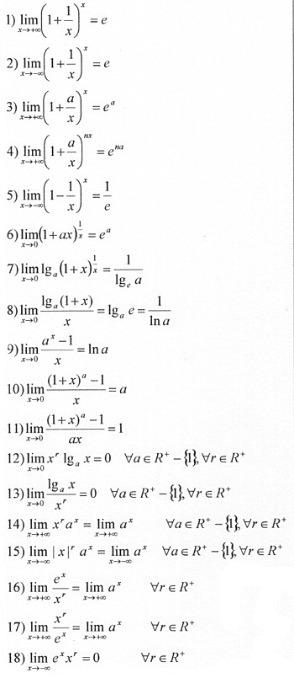 | 